Criticité des composants : Documentation utilisateur

# Introduction

L’interface web « Criticité des composants » vient remplacer le fichier de criticité composant. Elle permet de visualiser les informations relatives aux composants et de mettre à jour ces informations. La page internet présente 3 niveaux de droit qui sont : « lecture seule », « utilisateur ICS » et « admin ».

# Utilisation de l’outil

L’interface web comporte 2 pages, la page principale et une page de préférences.

## Page Principale

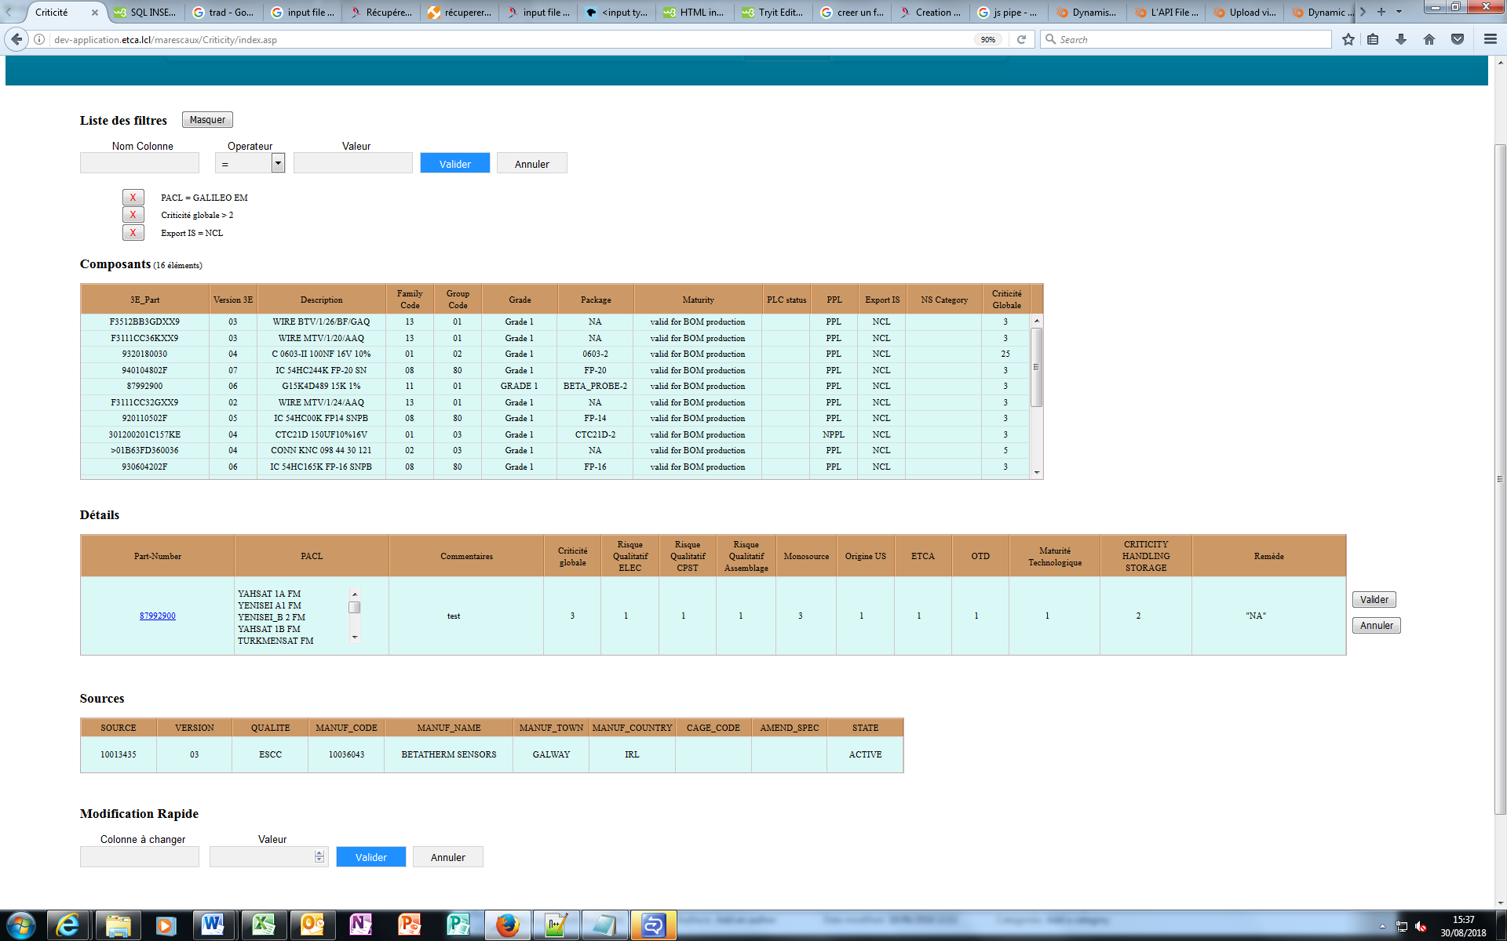

La page principale est composée de 5 sous partie :

### La liste des filtres

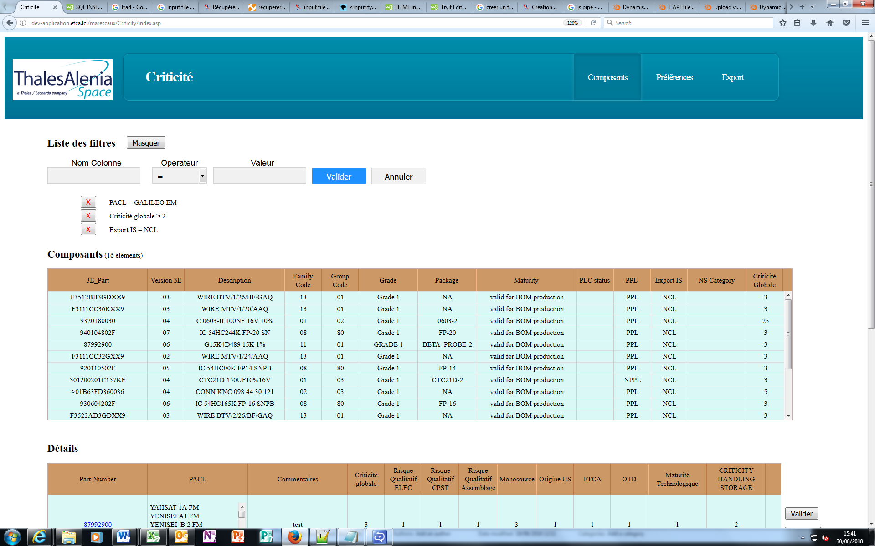

Les filtres permettent de filtrer l’ensemble des composants affiché dans le tableau selon des critères spécifié par l’utilisateur.

Lorsqu’un utilisateur remplit et valide le formulaire, une ligne vient s’ajouter en dessous du formulaire décrivant le filtre et avec un bouton pour le supprimer et en même temps le tableau d’affichage se met à jour en prenant en compte ce nouveau filtre.

Gestion de plusieurs filtre :

Lorsque plusieurs filtres sont activé, si les « noms de colonne » sont tous distinct alors un composant doit respecter tous les filtres pour pouvoir être affiché. Si plusieurs « noms de colonne » sont identiques alors au moins un de ces filtres doit être respecté.

Exemple : supposons que l’on possède la liste de filtres suivante : A = x, B = y, A = z . Alors les composant affichés respecteront la contrainte suivante : B = y et (A = x ou A = z).

Il est possible d’afficher ou de masquer la liste des filtres pour gagner de la place sur la page.

### Le tableau des composants

Le tableau des composants regroupe des informations générales sur le composant. Il est possible de sélectionner les colonnes à afficher dans les préférences. En cliquant sur une ligne du tableau, on a alors un affichage plus détaillé de la criticité du composant.

### Détail d’un composant

Dans la partie détail d’un composant, on peut visualiser des informations le détail de la criticité, les commentaires du composant ainsi que les différentes PACL dans lesquelles le composant est présent. Les criticités ayant une valeur de 5 sont mises en évidence par une coloration de la case en jaune. Il est possible d’ouvrir la page de pcdb de ce composant en cliquant sur le Part-Number.

Il est possible de choisir les colonnes à afficher dans ce tableau dans les préférences.

Dans cette partie, un utilisateur ayant les droits « admin » ou « ICS » » pourront apporter des modifications sur le composant, ils auront alors en plus 2 boutons à droite du tableau.

Un admin peut apporter des modifications sur le détail de la criticité et sur les commentaires, un ICS ne pourras modifier que les commentaires.

Faire une modification: Pour effectuer une modification sur l’un des champs, il faut:

* double-cliquer sur la (les) case(s) dont il souhaite apporter des modifications, un champ éditable apparaîtra alors si l’utilisateur à les droits pour modifier le champ.
* valider les changements avec le bouton « valider ».

Annuler les dernières modifications : Le bouton « annuler », permet d’annuler les dernières modification qui ont eu lieu depuis que le composant a été sélectionné dans le tableau des composants.

### Les sources

Ce tableau affiche les différentes sources du composant qui a été sélectionné dans le tableau des composants.

L’affichage des colonnes est également personnalisable dans les préférences.

### Modification rapide

Cette partie est visible uniquement par les utilisateurs qui ont des droits admin et ICS.

Cet outil permet de mettre à jour tous les composants qui ont été retournés par le filtre et de leur affecter une même valeur pour un champ de criticité ou un commentaire.

Attention : Les changement sont irréversible, il n’est pas possible d’annuler les changements.

## Page des préférences

Dans cette page, on choisit les colonnes que l’on souhaite visualiser dans les 3 tableaux d’affichage. Les choix sont sauvegardés pour les prochaines connexions à la page.

## Outils mis à disposition

### L’export du tableau des composants

En appuyant sur le bouton pour exporter, l’utilisateur pourra télécharger l’affichage du tableau des composants (en respectant les filtres et les préférences) au format « csv » pour pouvoir travailler dessus de manière plus approfondie avec un tableur.

# 3. Développement

Problème à résoudre :

- Session inactive au bout d’un certain temps

- Connexion Oracle qui ne répond pas toujours lors d’un Update

- Pas de message d’erreur pour informer l’utilisateur en cas d’echec de mise à jour

- Faire les bonnes jointures dans filtres (Ajouter la table comment_ics et retirer PCDB_INFOS_3E )

- Procédure pour mettre à jour la table PCDB_INFOS_3E

# 4. Outils pour récupérer les datas dans l’Excel

2 fichiers html sont disponibles pour récupérer les criticités et les commentaires de l’Excel (gererateurTabCriticit et gererateurTabComment) dans le dossier « csvToSQL ». Ils permettent de générer les lignes sql pour faire l’insertion.

Utilisation : Avant de lancer les programmes, il faut :

* Déposer les fichiers csv des pages Criticité et HistoRemarques de l’Excel dans le dossier « csvToSQL »
* Mettre à jour la variable « _NB_COL » avec le nombre de colonnes présentent dans la page de l’excel (ce nombre change si on ajoute des PACL)
* Préciser le chemin d’accès au fichier (champ ‘url’ du $.get() )
* 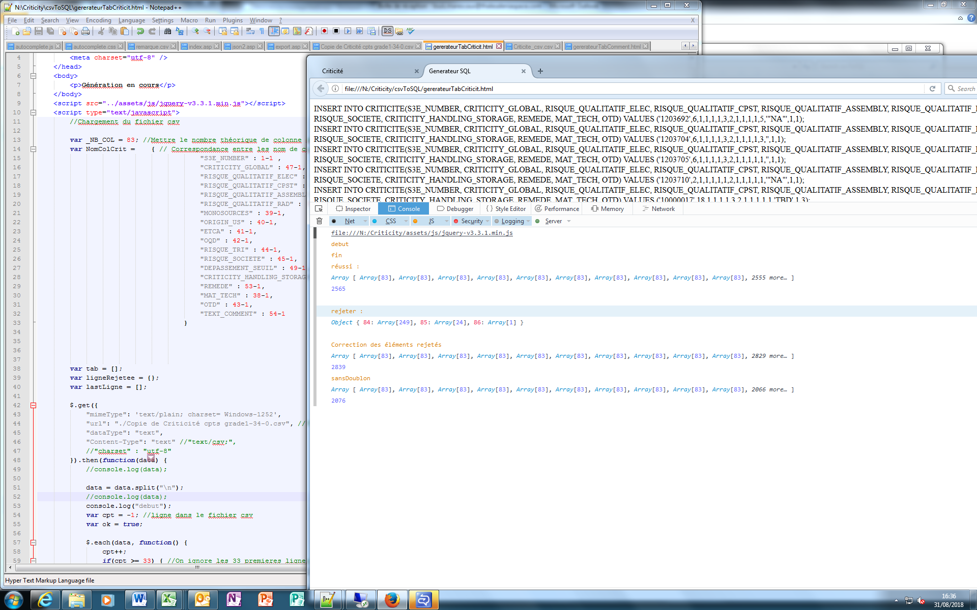Ouvrir l’html dans un navigateur et ouvrir la console

Si tout se passe, il apparait un message comme ça dans la console, sinon il y aura des message comme quoi il y a des erreurs qui n’ont pas réussi à être corrigée, dans ce cas faudra « bidouiller » pour les corrigés (Si il y en a bcp, c’est surement que la valeur du nombre de colonne est mauvaise).